SEXTETO DE TANGOS

Índice

INTRODUCCIÓN 2
REPERTORIO 3
LOS ARTISTAS 4
ENLACES 5

INTRODUCCIÓN

SEXTETO DE TANGO
Con el nombre de Petraski, esta formación de músicos profesionales de distintas poblaciones de la provincia de Castellón, inicó su andadura hace casi dos décadas.
Petraski ha participado en distintos festivales a lo largo del país en los que, gracias a su versatilidad estilística, son capaces de plasmar en el escenario desde la vertiente más bailable del tango hasta la más vanguardista con una sonoridad característica.
El público asistente a sus conciertos destaca su fuerza, su intensidad y su magistral ejecución.

Palabras clave: tango, milonga, música argentina
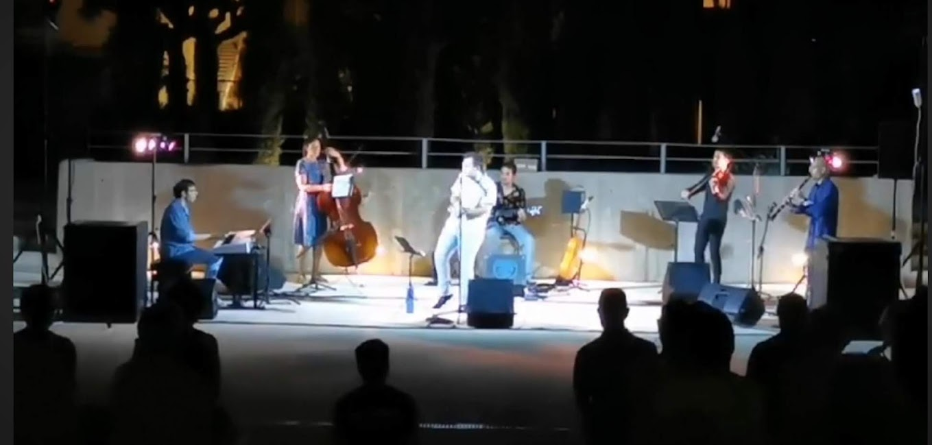

REPERTORIO

Decir que Petraski interpreta tango es quedarse algo corto, pues su repertorio incluye algun vals y milongas arraigados en el universo musical de las riberas del Rio de la Plata.
Beben de los clásicos del tango, de los que interpretan varios temas, pero también incorporan obras más modernas y contemporáneas de jóvenes compositores argentinos.
Por último, cabe destacar la inclusión de algun tema propio que encaja y luce en el repertorio.

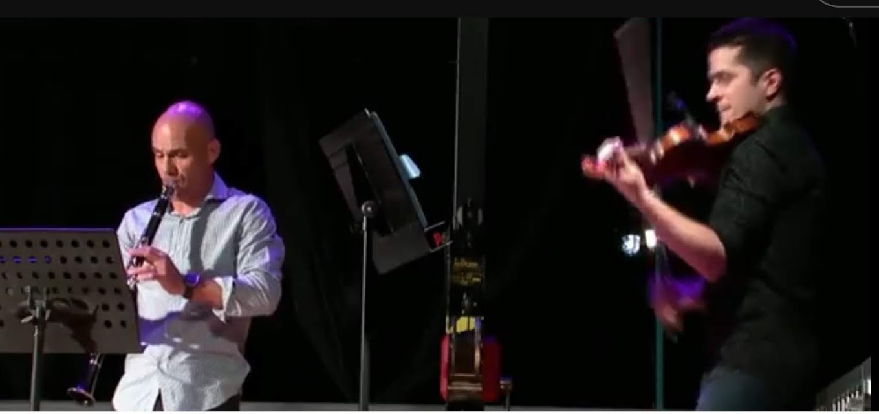

LOS ARTISTAS

La formación está compuesta por Javier Peñarroja a la voz,
Angela del Castillo al contrabajo, Joan Herrero a la guitarra, Víctor Peris al clarinete, Jesús Jiménez al violín y Néstor Zarzoso al piano.

A nivel individual, sus integrantes han tenido oportunidad de actuar en países como Argentina, México, Cuba, Francia, Alemania, Holanda, Rusia, Angola y Ghana, entre otros. Pero es en la ciudad de Castellón de la Plana donde se unieron para originar y dar forma a este proyecto y adoptar como suya esa música que es el tango.

Han dicho sobre ellos:
“Viajan por la península con sus tangos clásicos y también de creación propia siempre en versiones que se remiten al trabajo íntimo del grupo con sus maneras de interpretarlo”
Rafael Flores, Mano a mano con el tango (rne3)
“Petraski, un septeto de tango de Castellón, España. Estos muchachos aman el tango hasta la desesperación”
Lucio Arce, Columna Tanguera en el programa Desde el barrio, Radio Gráfica (Buenos Aires)

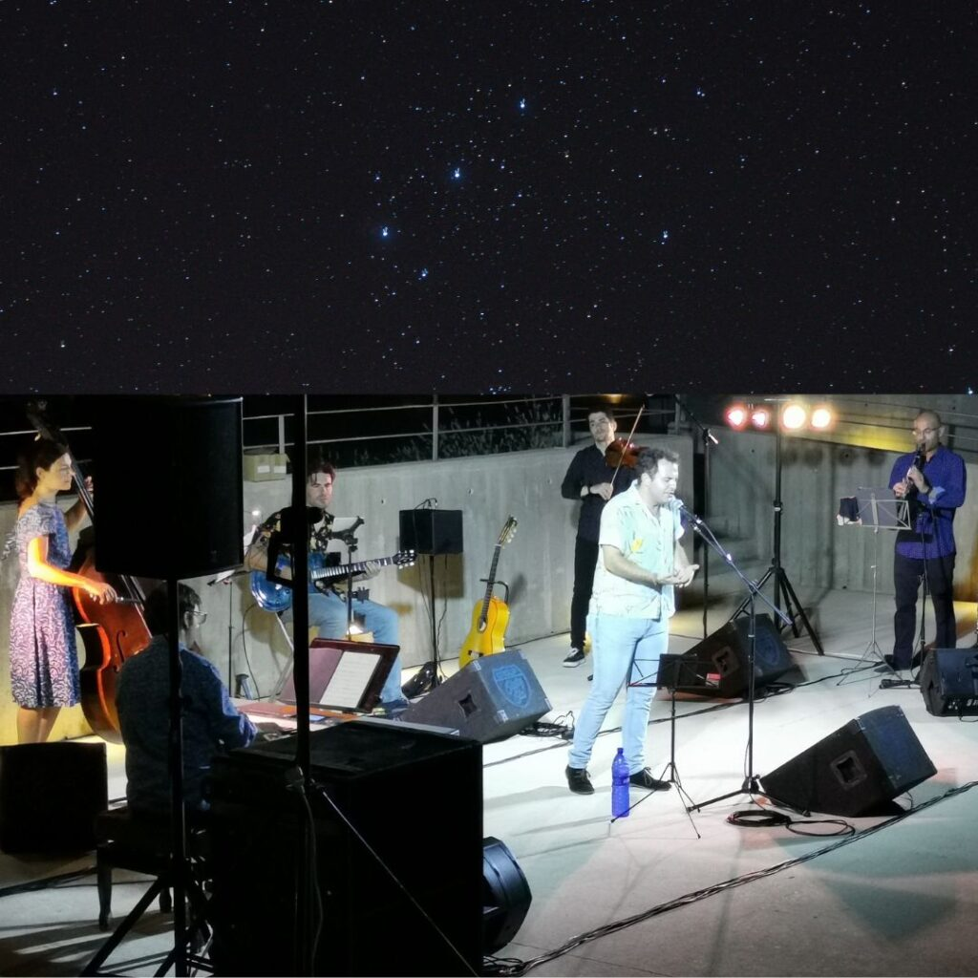

ENLACES

https://www.youtube.com/watch?v=YDRU3h_8unU&t=2s
https://www.youtube.com/watch?v=2zvazKxkPiw
https://dossom.pro/es/petraski/


